**4-TOPSHIRIQ**

***Iqbolshoh Ilhomjonov***

**2) Map konteynerini strukturasini tushuntiring.**

Map konteyneri C++ dasturlash tilidagi bir ma’lumotlar tuzilmalaridan biridir. Map konteyneri, kalit-qiymat joriyati orqali ma’lumotlarni saqlaydi. Kalitlar (keys) unikal bo’lishi kerak. Kalitlar bo’yicha tartiblanadi va har bir kalitga biror bir qiymat (value) beriladi. Kalitlar ba’zi xususiyatlar bilan ta’mindir, masalan, satr yoki butun son ko’rinishidagi qiymatlar bo’lishi mumkin. Qiymatlar esa, kalitga mos keluvchi xilofli elementlar ko’rinishidagi ma’lumotlar bo’lishi mumkin.

Map konteyneri yuqori tezlikda kelajakda bo’lishi kutiladigan ma’lumotlarni o’rganish, kelasi uchun ularni qidirish va saqlash uchun yordam beradi. Kalitlar o’zaro mukammal tartiblangan bo’lib, kalit yoki qiymatlar indekslash orqali tezlik bilan izlash huquqiga ega emaslar. Map konteyneri, boshqa bir ko’p narsalarga ta’sir qilmaydi, ammo shuningdek, uni yaratish va ma’lumotlarga kirish vaqti, qidiruv va saralash vaqtida sifatli va ishonchli muhimdir.

**4) Map hosil qiling uni 5 ta kalit va qiymat bilan to’ldiring. Mapning barcha elementlarini chop eting.**

#include <iostream>

#include <map>

using namespace std;

int main() {

    map<string, int> myMap{

        {"olma", 2},

        {"shaftoli", 4},

        {"tarvuz", 1},

        {"banan", 3},

        {"nok", 5},

    };

    cout << "Mapning barcha elementlari: \n";

    for (auto it = myMap.begin(); it != myMap.end(); ++it) {

        cout << it->first << " => " << it->second << ‘\n’;

    }

    return 0;

}

// NATIJA :

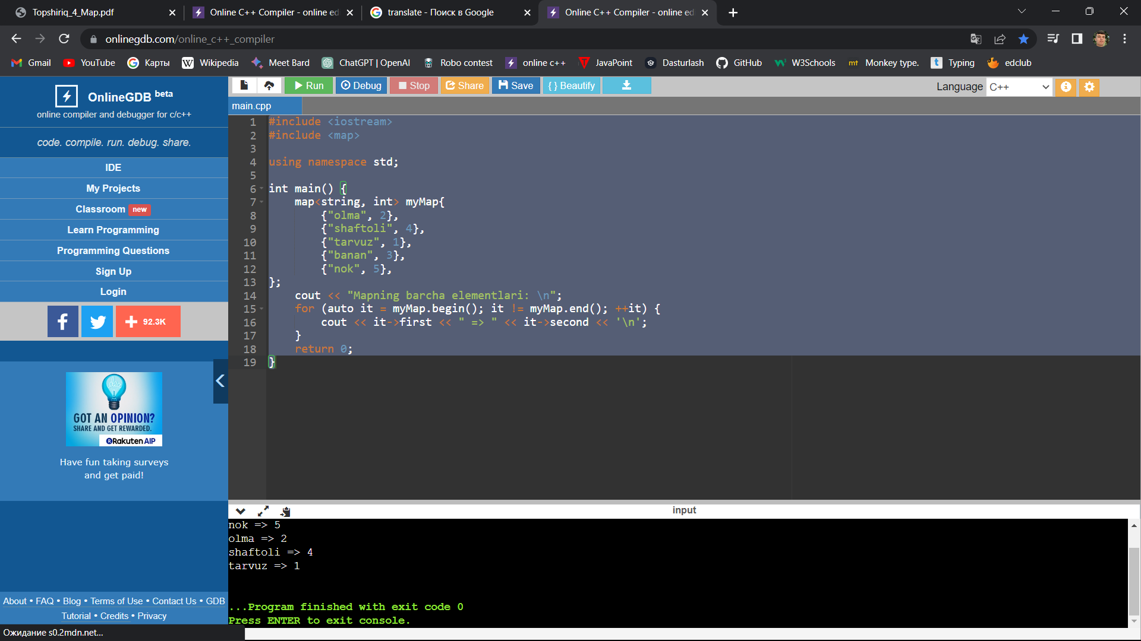

**6) Mapni iterator yordamida barcha juftliklarini chop eting.**

#include <iostream>

#include <map>

using namespace std;

int main() {

    map<string, string> myMap;

    myMap["1"] = "A";

    myMap["2"] = "Programmer";

    myMap["3"] = "Iqbolshoh_777";

    myMap["4"] = "Iqbolshoh";

    myMap["5"] = "Ilhomjonov";

    // Juft elementlarni iterator bilan chiqarish

    for (auto it = myMap.begin(); it != myMap.end(); it++) {

            cout << it->first << ": " << it->second << endl;

    }

    return 0;

}

//NATIJA:

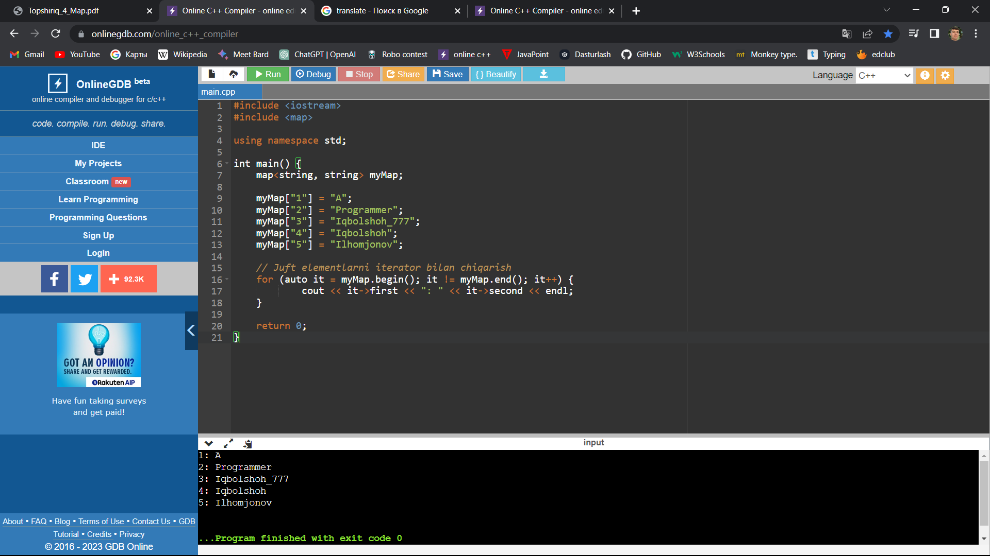

**8) Tarjimon nomli map e’lon qiling. Map inglizcha- o’zbekcha kalit va qiymatlardan tashkil topgan bo’lsin. Mapdagi mavjud bo’lgan ixtiyoriy inglizcha so’znitarjimasini chiqaruvchi dastur tuzing.**

#include <iostream>

#include <map>

#include <string>

using namespace std;

int main() {

    map<string, string> tarjimon;

    // ingliz tilidagi so’zlar va ularning tarjimalari

    tarjimon["hello"] = "salom";

    tarjimon["world"] = "dunyo";

    tarjimon["computer"] = "kompyuter";

    tarjimon["programming"] = "dasturlash";

    tarjimon["language"] = "til";

    //tarjimon

    string soz;

    cout << "Tarjima uchun so’z kiriting: ";

    cin >> soz;

    if (tarjimon.find(soz) != tarjimon.end()) {

        cout << soz << " - " << tarjimon[soz] << " \n";

    } else {

        cout << soz << " so’zi tarjimasi topilmadi.\n";

    }

    return 0;

}

//NATIJA

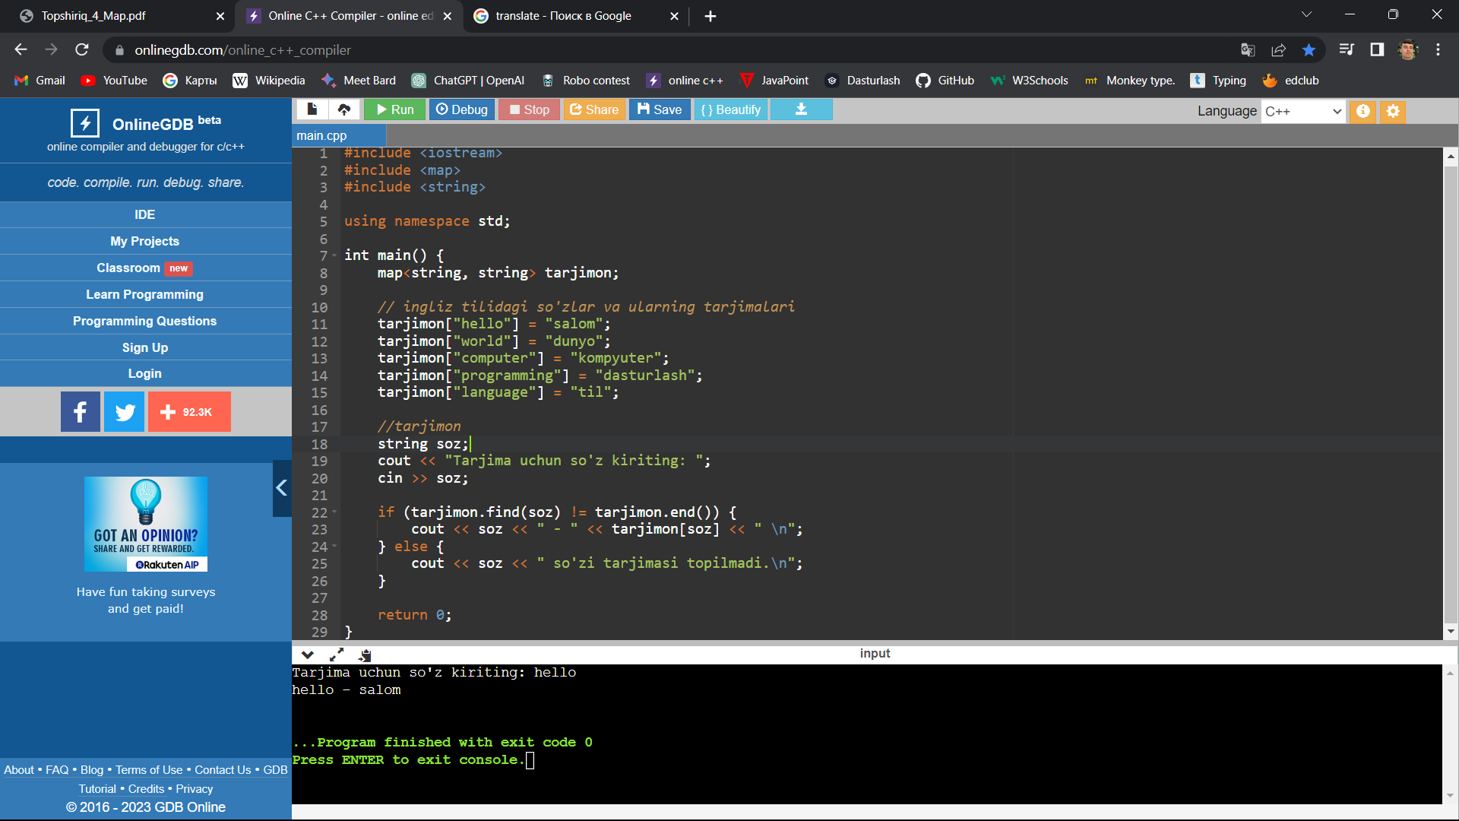

**10) Mab e’lon qiling, uni n ta juftliklar bilan to’ldiring. Mapdan 2 ta element o’chirib, mabda size() funksiyasi yordamida mapning elementlar soni toping.**

#include <iostream>

#include <map>

using namespace std;

int main() {

  map<string, int> myMap;

  myMap["bir"] = 1;

  myMap["ikki"] = 2;

  myMap["uch"] = 3;

  // Mapni barcha elementlarini chiqaramiz

  cout << "Mapning barcha elementlari:\n";

  for (auto it = myMap.begin(); it != myMap.end(); ++it) {

    cout << it->first << " -> " << it->second << ‘\n’;

  }

  // Mapdan 2 ta element o’chirib tashlaymiz

  myMap.erase("bir");

  myMap.erase("uch");

  // Map elementlar sonini aniqlash

  cout << "Mapda hozircha " << myMap.size() << " ta element mavjud.\n";

  return 0;

}

//NATIJA:

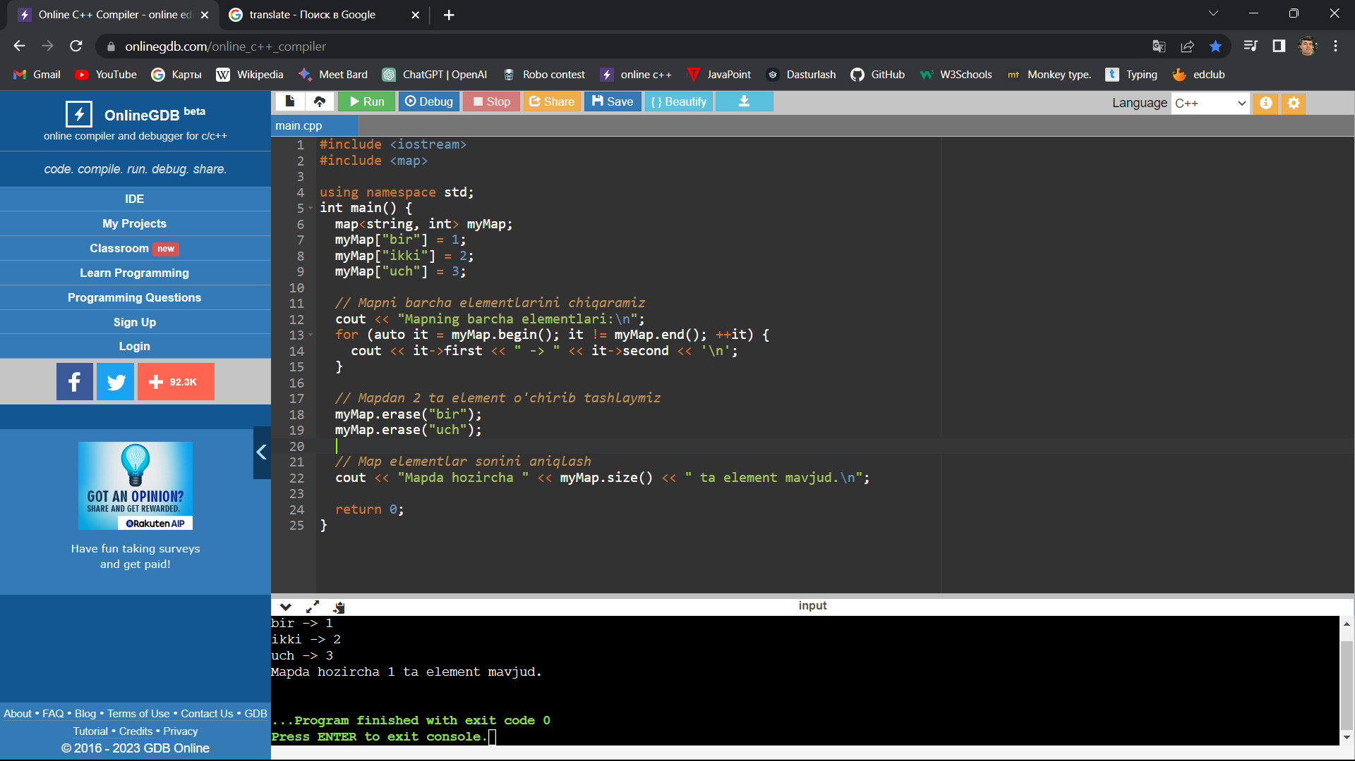

**12) Map hosil qiling, mapni ranglar va ranglar kodiga moslashtirib, kalit va qiymat hosil qiling. Mapni to’liqligicha bo’shating va bo’shligini tekshiring.**

#include <iostream>

#include <map>

#include <string>

using namespace std;

int main() {

    // Map hosil qilish

    map<string, string> colorMap;

    // Ranglar va ularning kodlarini qo'shish

    colorMap["qora"] = "#000000";

    colorMap["oq"] = "#FFFFFF";

    colorMap["qizil"] = "#FF0000";

    colorMap["yashil"] = "#00FF00";

    colorMap["ko'k"] = "#0000FF";

   // mapning to'liqliq bo'shatish

    colorMap.clear();

    // Bo'shligini tekshirish

    if (colorMap.empty()) {

        cout << "Map bo'sh" << endl;

    } else {

        cout << "Map bo'sh emas" << endl;

    }

    return 0;

}

//NATIJA:

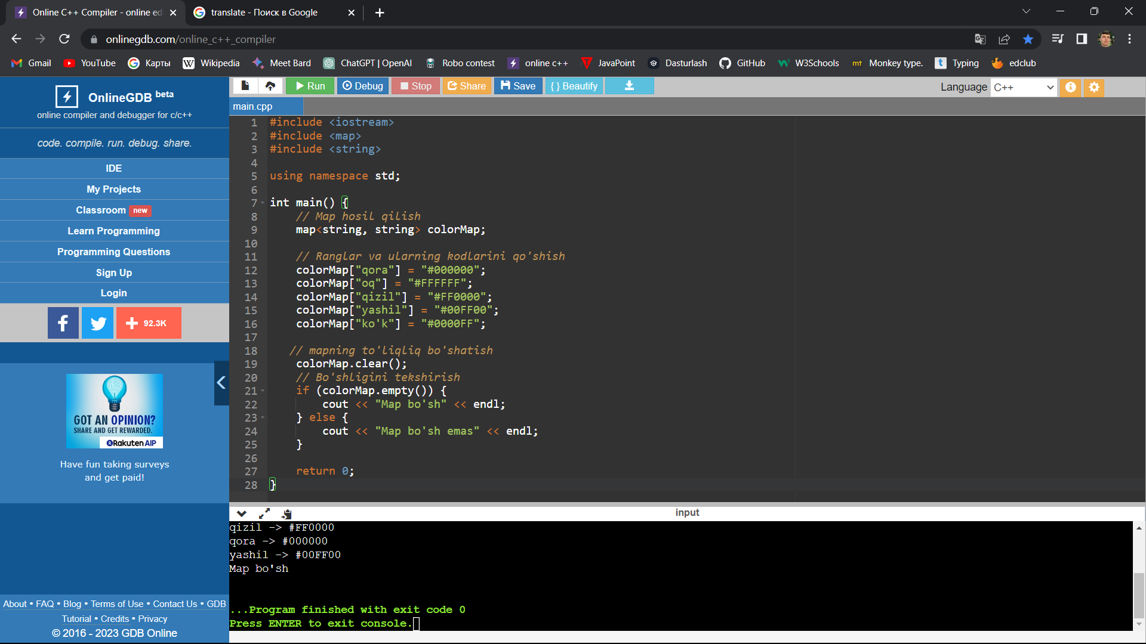

**14) Map hosil qiling. Uni elementlar bilan to’ldiring. M kalitni kiriting agar kalit mavjud, bo’lsa o’chirsin aks holda mapda bunday kalit yo’qligi haqida xabar bersin.**

#include <iostream>

#include <map>

using namespace std;

int main() {

    // bo'sh map hosil qilish

    map<int, string> myMap;

    int n;

    cout << " Kalitni Kriting = ";

    cin >> n;

    // mapga kalit va qiymat qo'shish

    myMap[1] = "bir";

    myMap[2] = "ikki";

    myMap[3] = "uch";

    myMap[4] = "to'rt";

    myMap[5] = "besh";

    // kalit mavjud bo'lsa o'chirish

    if (myMap.find(n) != myMap.end()) {

        myMap.erase(n);

        cout << n << "-kalit o'chirildi\n";

    } else {

        cout << n << "-kalit mavjud emas\n";

    }

    for (auto it = myMap.begin(); it != myMap.end(); it++) {

            cout << it->first << ": " << it->second << endl;

    }

    return 0;

}

//NATIJA:

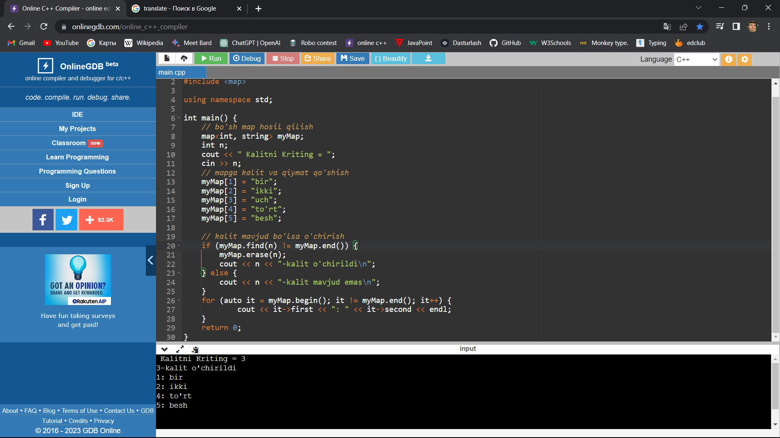

**16) Matematik misollar va ularning natijasi berilgan. Agar o’quvchi masalalarni to’g’ri yechsa, 2 balldan xato yechsa 1 balldan kamaytirib umumiy ballni hisoblovchi dastur tuzing.**

#include <iostream>

#include <map>

using namespace std;

int main() {

    // misollar va javoblarni mapga joylashtiramiz

    map<string, int> javoblar = {

        {"2 + 2", 4},

        {"5 * 6", 30},

        {"12 - 8", 4},

        {"8 / 4", 2},

        {"3 ^ 2", 9},

    };

    int c = 0, n; // umumiy ball

    for (auto it = javoblar.begin(); it != javoblar.end(); ++it) {

        string savol = it->first;

        cout <<it->first << " = "; // savolni olish

        cin >> n;

        int No_javob = it->second; // to'g'ri javobni olish

        if (javoblar[savol] == n){  // javob to'g'ri

            c += 2;

        }else { // javob noto'g'ri

            c -= 1;

        }

    }

    cout << "Umumiy ball: " << c << endl;

    return 0;

}

//NATIJA

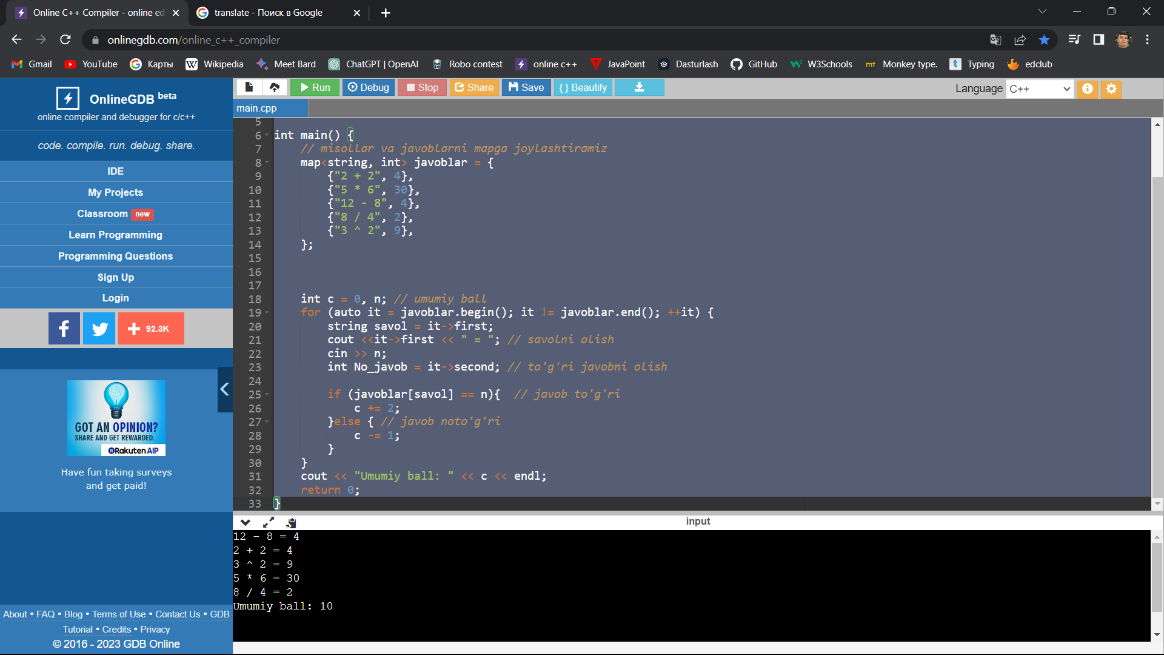

**20) O’quvchi mapda mavjud bo’lgan inglizcha so’zni kiritsa, o’zbekcha tarjimasini, o’zbekcha kiritsa esa inglizchasini chiqaruvchi dastur tuzing.**

#include <iostream>

#include <map>

#include <string>

using namespace std;

int main()

{

    map<string, string> tarjimon;

    tarjimon["hello"] = "salom";

    tarjimon["world"] = "dunyo";

    tarjimon["computer"] = "kompyuter";

    tarjimon["programming"] = "dasturlash";

    tarjimon["language"] = "til";

    string soz;

    cout << "Tarjima uchun so'z kiriting: ";

    cin >> soz;

    int c = 0;

    for (auto it = tarjimon.begin(); it != tarjimon.end(); it ++) {

        if(it -> first == soz)

        {

            cout << soz << " - " << it -> second << " \n"; c ++;

        }

        else if(it -> second == soz)

        {

            cout << soz << " - " << it -> first << " \n"; c ++;

        }

    }

        if(c==0)

        {

            cout << " Bunday so'z mavjud emas";

        }

    return 0;

}

//NATIJA:

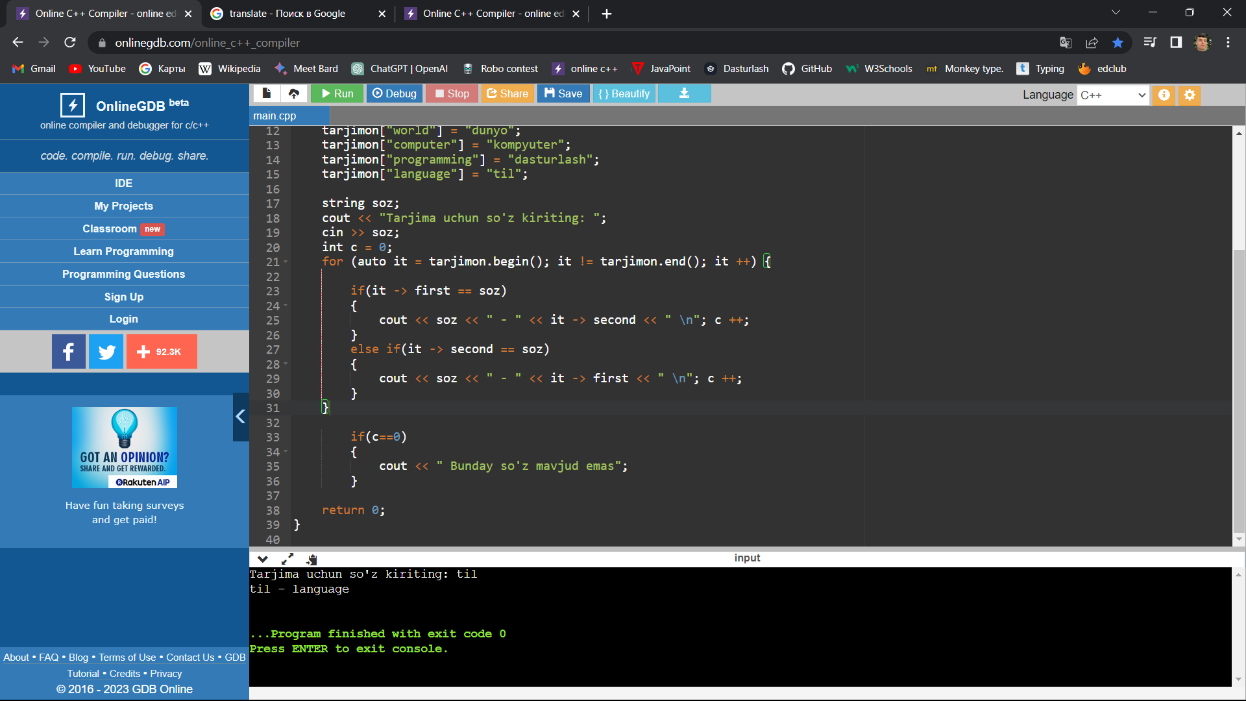

**22) Telefon raqamlar kitobchasi berilgan. Raqam egasining, ismi kirtilgach uning telefon raqamini chop eting.**

#include <iostream>

#include <map>

#include <string>

using namespace std;

int main()

{

    map<string, string> telefon;

    telefon["Iqbolshoh"] = "+998(97)-915-77-51";

    telefon["Shiorxon"] = "+998(93)-506-54-26";

    telefon["Shahzod"] = "+998(50)-055-50-60";

    telefon["davlat"] = "+998(94)-013-11-00";

    telefon["Olim"] = "+998(90)-466-37-64";

    string ism;

    cout << "Kontakt ismini kiriting: ";

    cin >> ism;

    int c = 0;

    for (auto it = telefon.begin(); it != telefon.end(); it ++) {

        if(it -> first == ism)

        {

            cout << ism << "ning raqami " << it -> second << " \n"; c ++;

        }

    }

        if(c==0)

        {

            cout << " Bunday kontakt mavjud emas";

        }

    return 0;

}

//NATIJA:

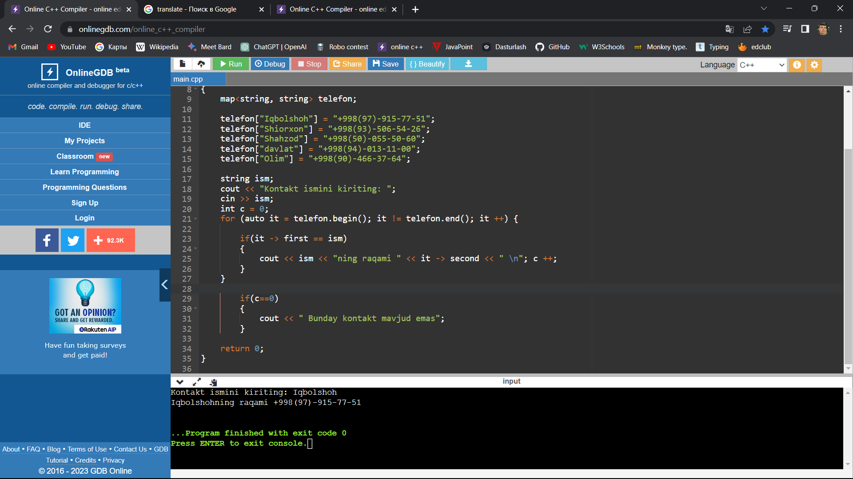

**26) Talabalarning ismi familyasi, va uning barcha fanlardan olgan baholarini kiriting. Shu talabalarning ichidan o’rtacha bahosi eng yuqori bo’lgan Talabani aniqlang.**

#include <iostream>

#include <map>

#include <string>

using namespace std;

int main() {

    map<string, int> talabalar; // talabalarning ismlarini va ballarini saqlaydigan map

    // savollarni va javoblarni kiritish

    cout << "1. Matematika fanidan nechta savol bor? ";

    int math;

    cin >> math;

    for (int i = 1; i <= math; i++) {

        cout << "Matematika savoli #" << i << ": kim javob bergan? ";

        string nom;

        cin >> nom;

        talabalar[nom]++; // javob bergan talabani ballini bir oshirish

    }

    cout << endl;

    cout << "2. Ingliz tili fanidan nechta savol bor? ";

    int eng;

    cin >> eng;

    for (int i = 1; i <= eng; i++) {

        cout << "Ingliz tili savoli #" << i << ": kim javob bergan? ";

        string nom;

        cin >> nom;

        talabalar[nom]++; // javob bergan talabani ballini bir oshirish

    }

    cout << endl;

    cout << "3. Fizika fanidan nechta savol bor? ";

    int fizika;

    cin >> fizika;

    for (int i = 1; i <= fizika; i++) {

        cout << "Fizika savoli #" << i << ": kim javob bergan? ";

        string nom;

        cin >> nom;

        talabalar[nom]++; // javob bergan talabani ballini bir oshirish

    }

    cout << endl;

    // talabalar va ularning ballarini chiqarish

    cout << "Umumiy ballar:" << endl;

    for (auto it = talabalar.begin(); it != talabalar.end(); it++) {

        cout << it->first << ": " << it->second << endl;

    }

    return 0;

}

//NATIJA:

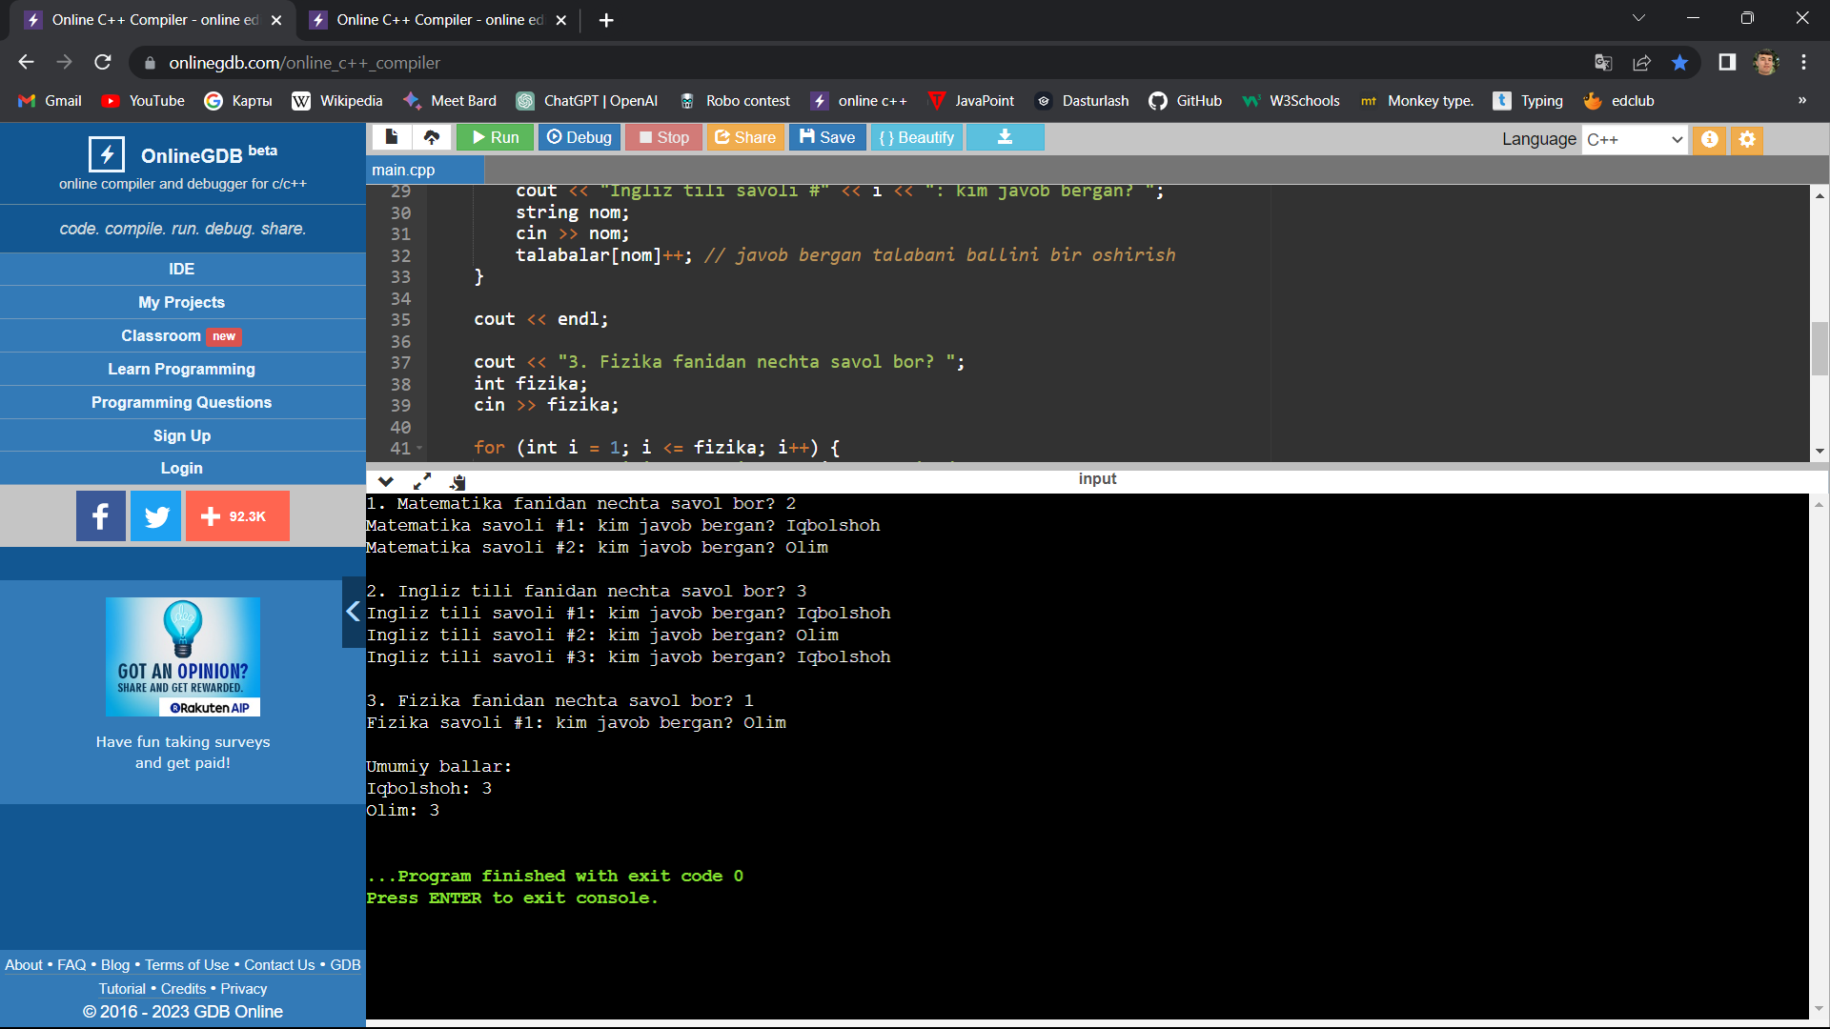

**28) Talabalarning ismlari kiritilgan. Darsda har bir savolga kim javob bergan bo’lsa uning ismi kiritiladi. Har bir javob uchun 1 ball beriladi. Dars so’nggida barcha talabalarning umummiy toplagan ballari chop etilsin**

#include <iostream>

#include <map>

#include <string>

using namespace std;

int main() {

    map<string, int> talabalar; // talabalarning ismlarini va ballarini saqlaydigan map

    // savollarni va javoblarni kiritish

    cout << " Nechta savol bor? ";

    int math;

    cin >> math;

    for (int i = 1; i <= math; i++) {

        cout << i << " - Savolga ga  kim javob bergan? ";

        string nom;

        cin >> nom;

        talabalar[nom]++; // javob bergan talabani ballini bir oshirish

    }

    cout << endl;

    // talabalar va ularning ballarini chiqarish

    cout << "Umumiy ballar:" << endl;

    for (auto it = talabalar.begin(); it != talabalar.end(); it++) {

        cout << it->first << ": " << it->second << endl;

    }

    return 0;

}

//NATIJA:

